藝術與人文輔導團務會議(五)
日期：104年5月7日(四)
地點：13：30~16：30
與會人員：如簽到名冊
主持人：楊益民校長
紀錄：劉薇玲
主席報告：
本次會議的主要目的有二：
1.是四月份參加教育局召集校長會議，局裡有需要轉達的事項，待會兒請執秘湯主任向大家轉達。
2.是下週三5/13下午的到校諮詢服務，本團要進行觀課及議課服務，有許多執行的細節，請大家踴躍發言討論，務求讓參與的老師們能有所收穫。
執秘報告:
1.有關5/13(三)到校諮詢服務，即將進行各組的觀課活動，詳細的活動內容及觀課表格，待會兒請建安老師為大家做說明。
2. 另因5月13日(三)為教師介聘日，故參加介聘的教師准予請假，請假方式我會公告各位執秘的電子信箱，請學校教務主任以學校為單位向執秘們報請假名單，教育局是允許的，請各位輔導員瞭解一下未到組員的情況；另外團員部分，宇盛不能參加。
3.5/13當天的觀課記錄務必請學員繳回，將影印一份送局理以備精進計畫期中檢核。
4.4/16當日參加了輔導團召集校長會議，已向股長及課督報告前二場參與學員不同的問題，經查僅大山國小有四位皆不同的狀況；其他有兩位是向學校請假的。
5.原訂4/30的增能活動，因課督提及只要出外縣市，就要有成果分享；另外精進教學計畫經費也不能支給門票費，所以高美館參訪就臨時取消，在未來的短短時間中，如果各位團員有增能的建議，也請與我聯繫。
6.原訂的另一場增能活動(奇美博物館)，因玉坤老師無法預訂到名額，如果提早到5/17(四)下午，目前僅薇玲老師無法參加，是否其他團員都能參加。
7.轉達輔導團召集校長會議事項
(1)會議資料俟電子檔來後，轉發各位團員
(2)4/30績優團隊觀摩發表，感謝靜芳校長與會
(3)局裡預計於104年12月辦理教學成果發表會，將以輔導團主要承辦核心，希望各團預先妥為規劃，屆時請各位團員提供相關意見。
(4)各項研習訊息將由總團統籌，日後各項研習於3週前將計畫寄給芳儀。
(5)請各位輔導團員遵守校內請假程序，以免造成所屬學校行政及課務安排之困擾。
8.5/15(五)南區聯盟交流，俟收到文後由培文轉發至各校，請大家預留時間，地點嘉義大同國小。
9.6/3到校諮詢服務的活動，包含夥伴教師的成長過程，請各位團員預作準備；另外回饋單的內容，課督已製作範本，我們可預先修改，以利當日進行。
10.佳里國小承辦主任，詢問6/3當天的活動的場地，若仍需分組活動，將不更換場地；若僅是綜合座談，可以更換至視聽教室。

討論事項:
1. 5/13(三)的到校諮詢研習為第三場"觀課”，當天發給每位老師一張記錄表，輔導員也需紀錄。流程如下:
(1)校長開場，主持人講解流程。
(2)各組先請教學者介紹教學內容
(3)輔導員請每位老師將所看的寫在觀課紀錄表上
(4)觀課40分鐘
(5)輔導員:「非常感謝某某老師今天………，先請某某 老師講述一下教學的內容，主題、單元，屬於音樂、藝表、美術的哪一部分……。」
(6)輔導員講述所看到的心得
(7)請各位老師給予寶貴建議(請每位老師發言)
(8)輔導員做結論
2.請湯主任印給每位輔導員一張議課紀錄表。各組要找一人紀錄議課內容。
3.5/13的研習會請課督公告:研習老師要帶筆電，各組輔導員也可準備筆電以防萬一。
4.觀課影片不外流，只留下作資料，不對外公開。
5. 5/28團務會議時，請大家一起討論第四次輔導員上台報告的內容，及簡易ppt的製作(當天製作)。
6.6/3綜合座談，請輔導員上台回饋這四次到校諮詢，小組運作的歷程，心得感想等，每人3~5分，可用那張紀錄表來說。
7.5/13(三)當天約定5/15(五)嘉義大同國小研習共乘的時間。
8.大家討論一下到校諮詢回饋單，有無發現問題。(已當場修正完畢)
9. 6/18桃園輔導團來參訪一事取消。

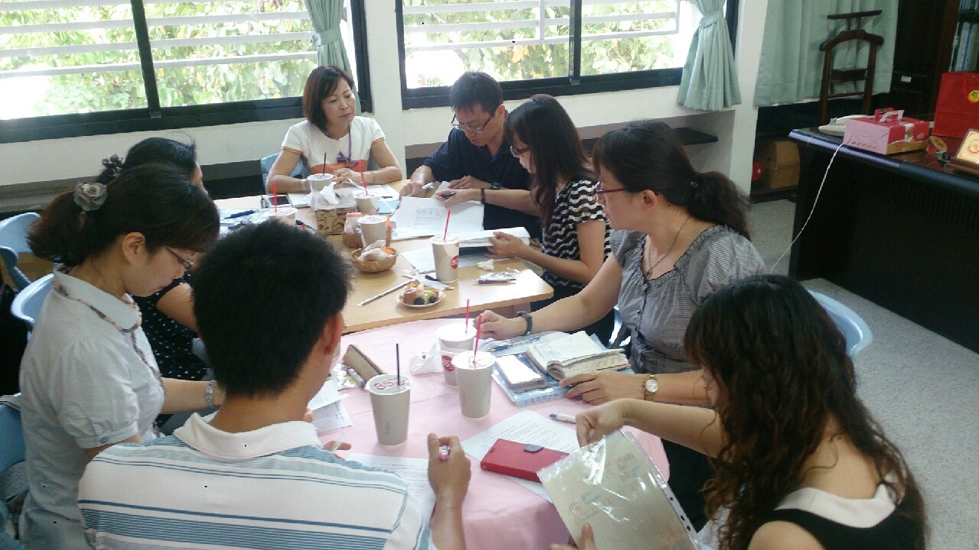
召集校長說明教育局轉達事項
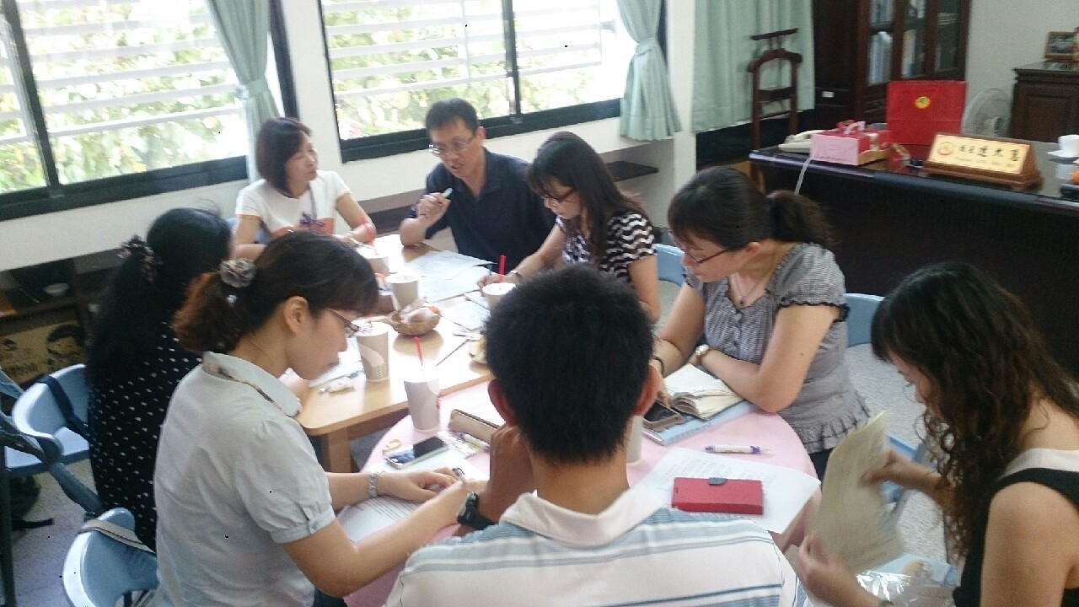
執行秘書報告團務及預計行事

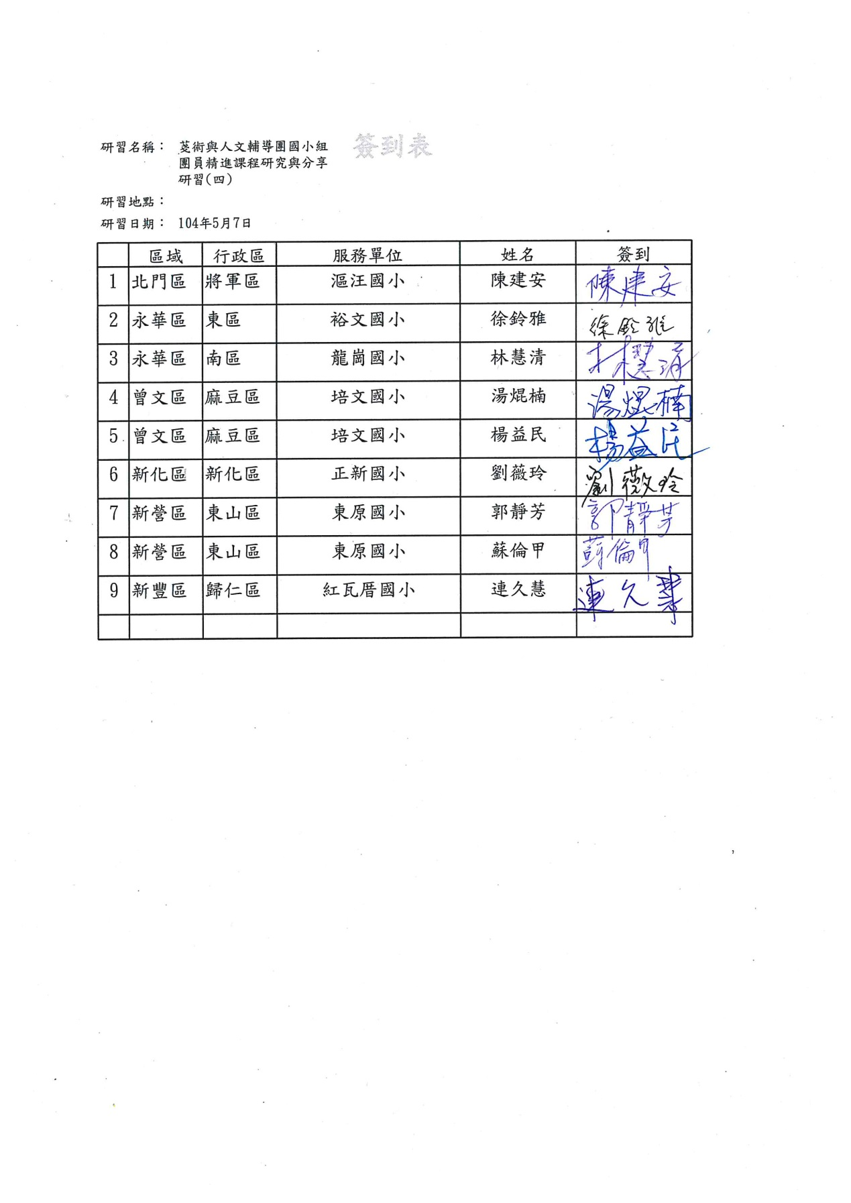
簽到表
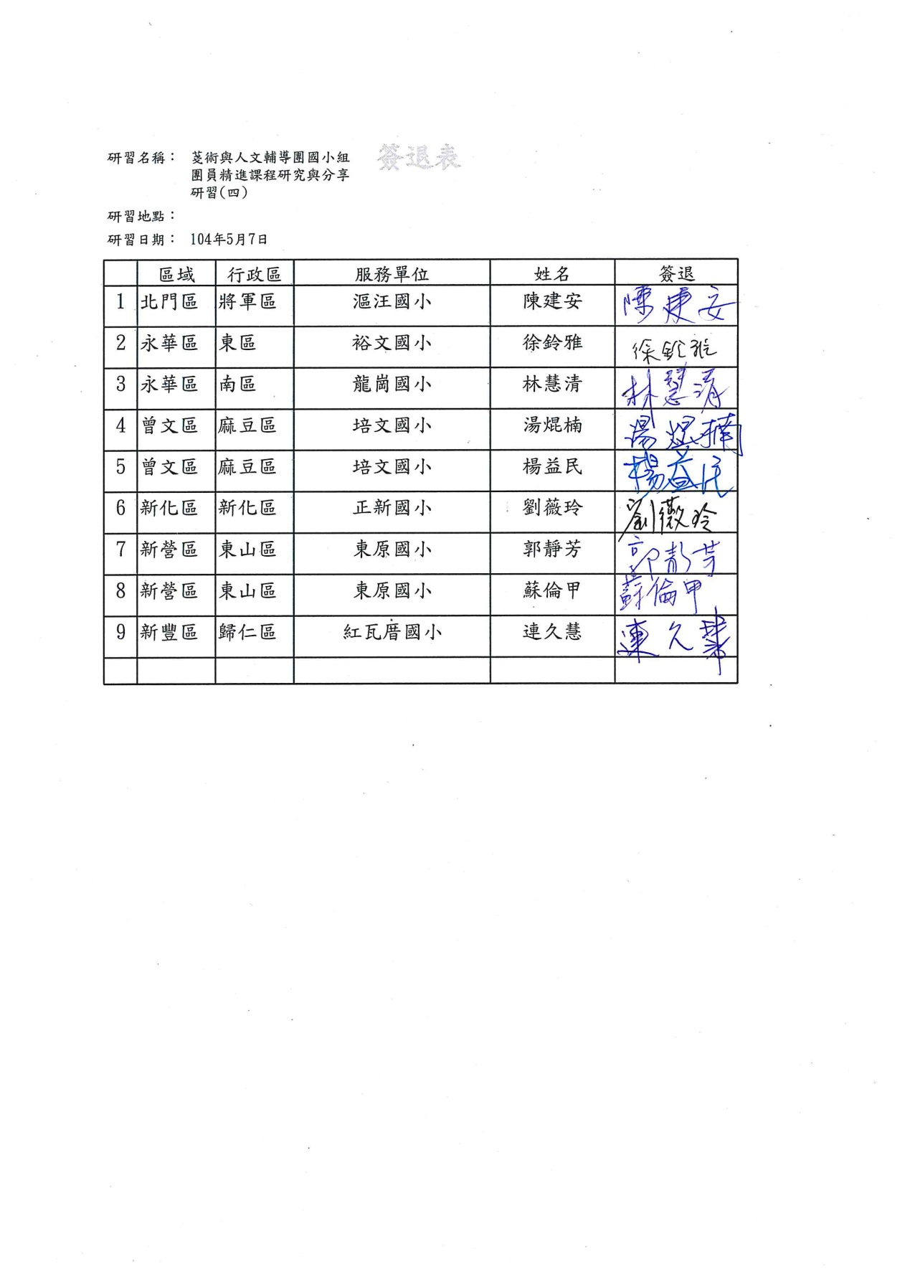
簽退表

